ASVenezia, Avogaria di Comun, Prove di età per magistrati, Registro 170-2, pag. 362, c. 181r
MDCCCCLXXVII (m.v.), XXVI Juannuarii
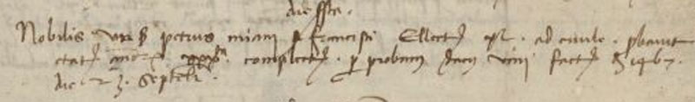
Vir nobilis ser Petrus Miani ser Francisci eleectus XL ad civilem probavit etatem annorum XXX.ta complectorum per probam decem VIII factam de 1467 die 23 septembris.

